Corsica - Castellare Di Casinca

* 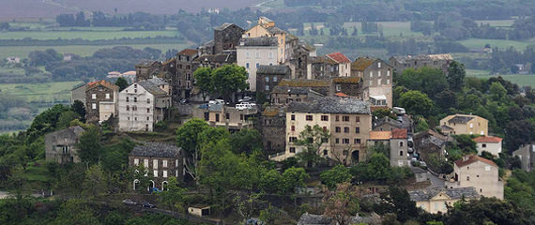Castellare Di Casinca is een van de kleinere dorpjes aan de laagvlakte ten zuiden van [Bastia](http://www.corsicavakantieinfo.nl/bastia/).
* Door de ligging op een 196 meter hoge heuveltop is het bijzonder fotogeniek.

Geschiedenis

* Castellare Di Casinca werd gesticht in de 13e eeuw door Opizzo Pernice, de bisschop van het niet meer bestaande Mariana.
* Veel van de oude huizen stammen nog uit deze tijd.
* De boerderijen op de laagvlakte tussen de bergen en de zee werden pas in de 19e eeuw gebouwd.
* Anghione, het deel meteen aan zee, ontstond met de komst van het toerisme in de 20e eeuw.

Castellare Di Casinca bezienswaardigheden

* Ondanks dat Castellare Di Casinca niet heel groot is, vind je er toch een groot aantal interessante toeristische attracties.
* We hebben onze aanraders hieronder voor je op een rij gezet.
* Het doolhof van steegjes en oude huizen in het dorp zelf
* Een drietal historische fonteinen
* De kustvlakte bezaaid met karaktervolle boerderijen uit de 19e eeuw
* San Pancrazio en Valandella, twee dorpjes aan de voet van de bergen
* De romaanse kerk van San Pancrazio, gebouwd tussen de 9e en 11e eeuw
* De kerk van Saint-Sébastien uit de 18e eeuw
* Een oud wandelpad door de bossen naar [Folelli](http://www.corsicavakantieinfo.nl/folelli/)
* Een heuvelachtige omgeving met kastanje- en kersenbomen
* Een kilometers lang zandstrand en mogelijkheden te zwemmen
* Zoek je een supermarkt dan is het iets grotere dorp Folelli meteen ten zuiden van Castellare Di Casinca het meest geschikt.
* Voor een veel groter aanbod van winkels is het natuurlijk ook niet al te ver naar Bastia.